**Login: Aluno**  
**Senha: Aluno99**

**Configuração do Computador:**

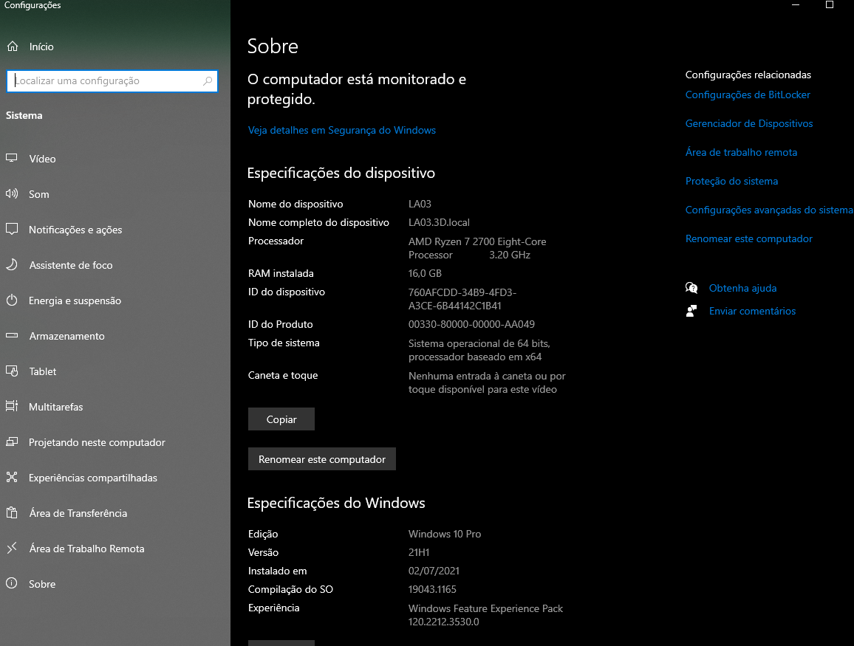

**Teste de mesa:**

**Cada Linha de código compreende um paradinha**

*Questionar aplicação de Loop para Teste de mesa  
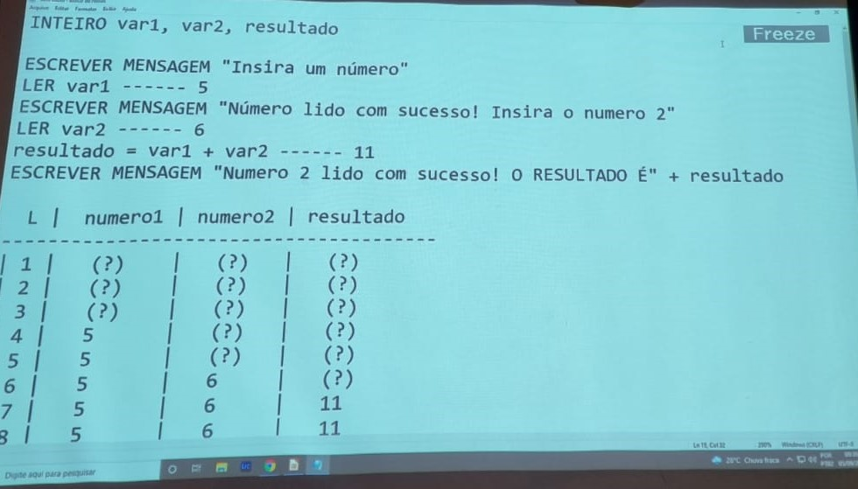

**Teste de Mesa Meu:**

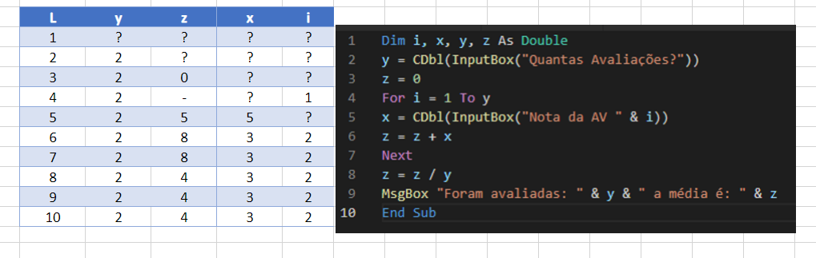

**Atividade 01:**

Escreva um algoritmo para Ler para três notas de um aluno. Calcule e exiba a média final:

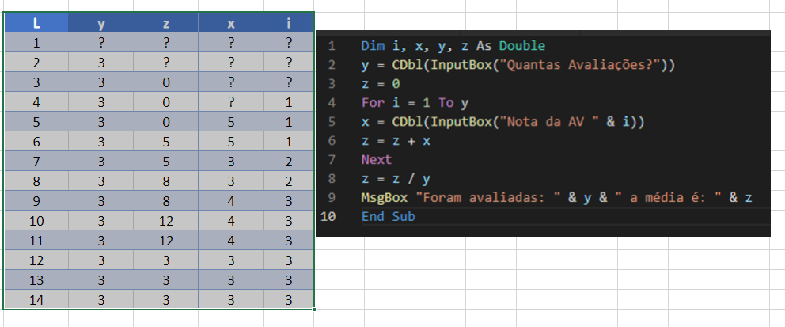

**Tipo de variáveis:**

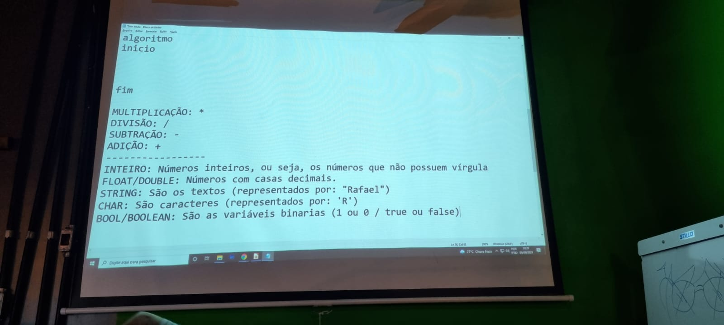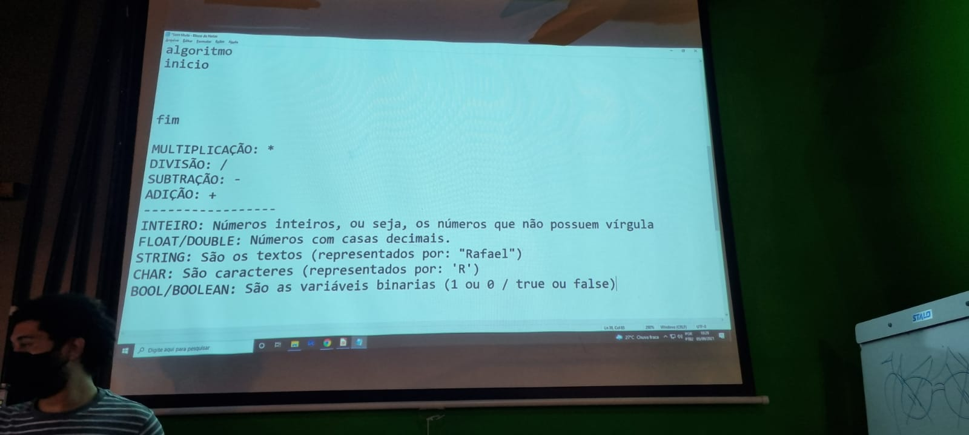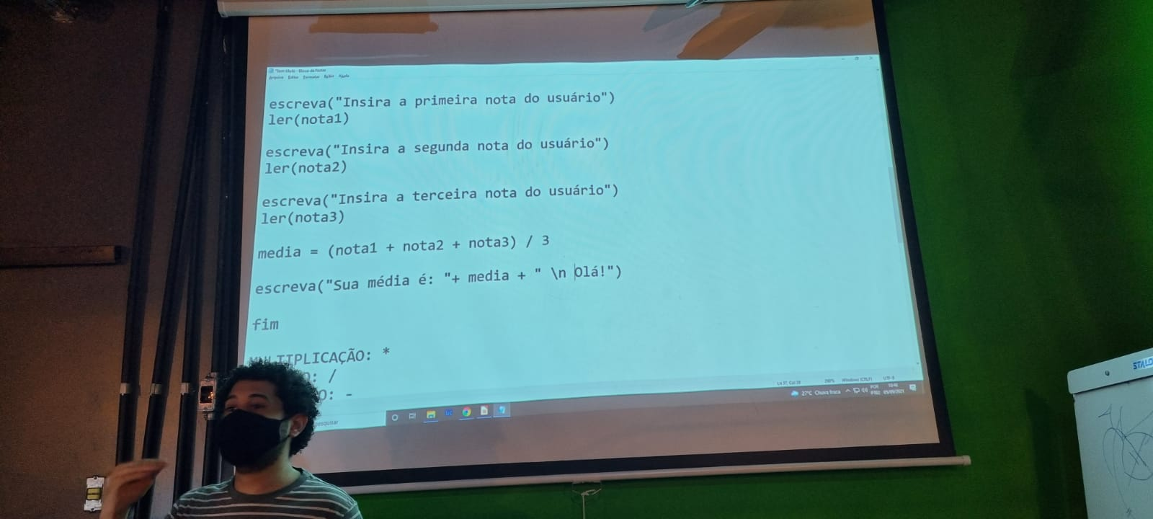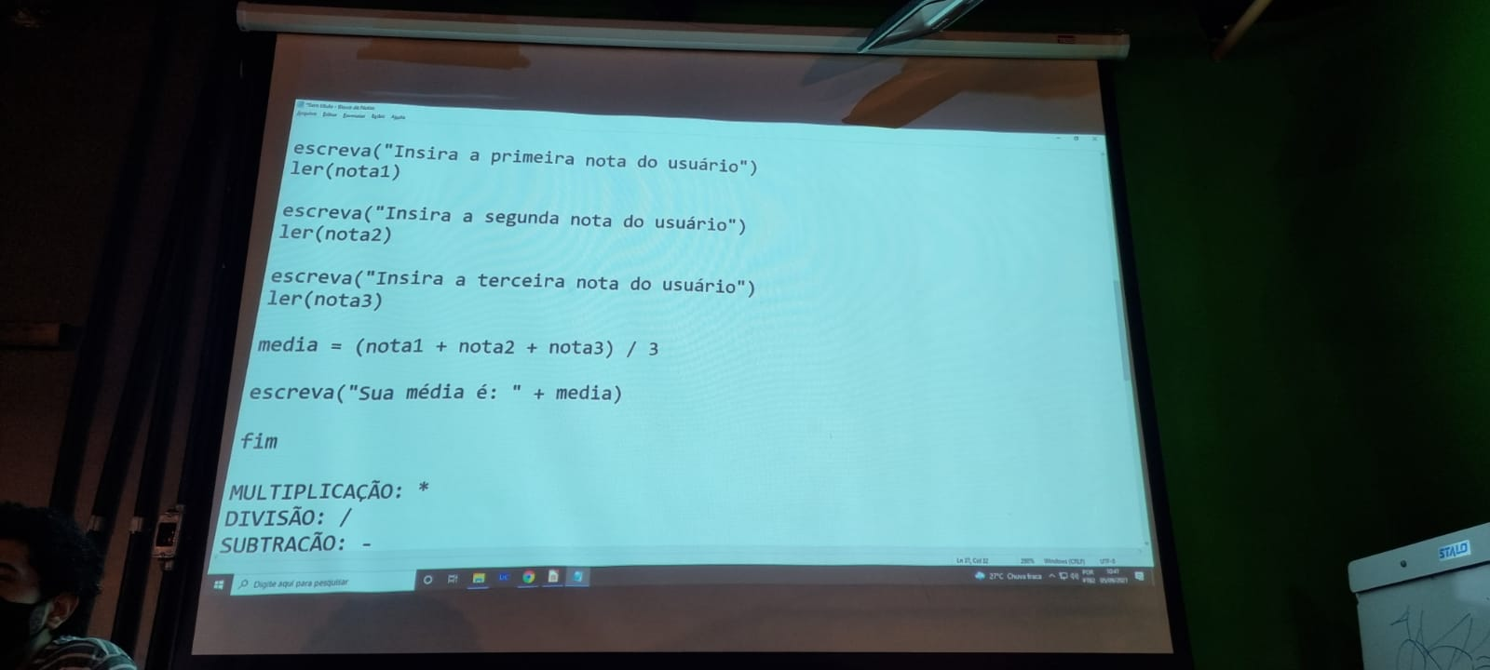

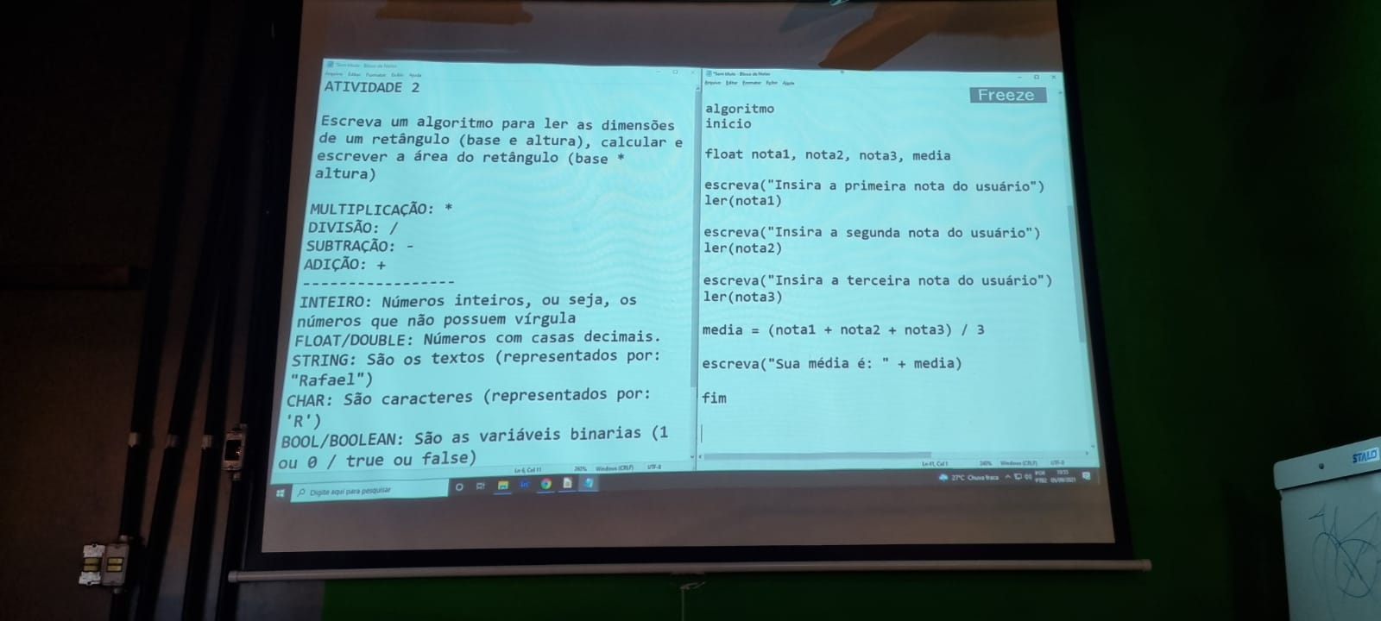

**Atividade 02:**

Escreva um algoritmo para Ler a base e altura de retanglo e calcular a área(base* Altura)

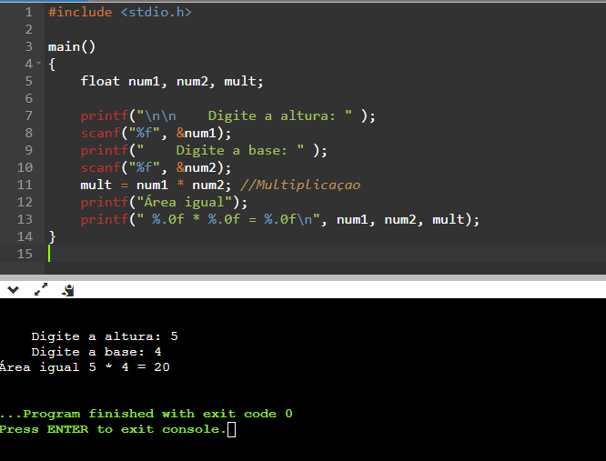

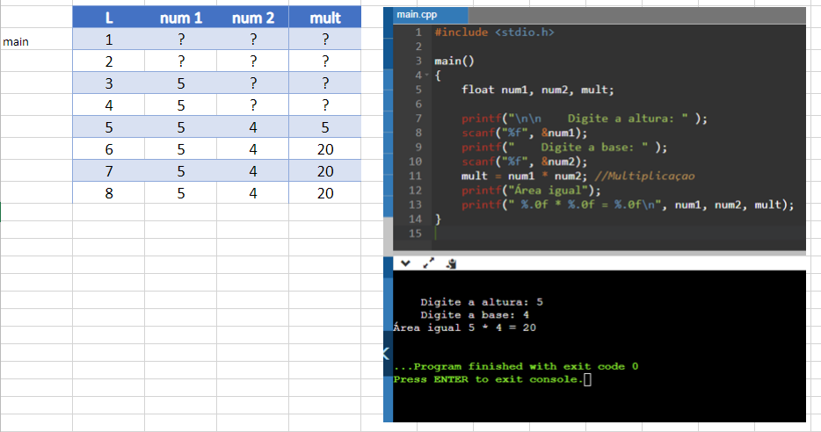

**Atividade 03:**

Escreva um algoritmo calcular o IMC do usuario peso/(altura)2 , caso termine fazer teste de mesa.

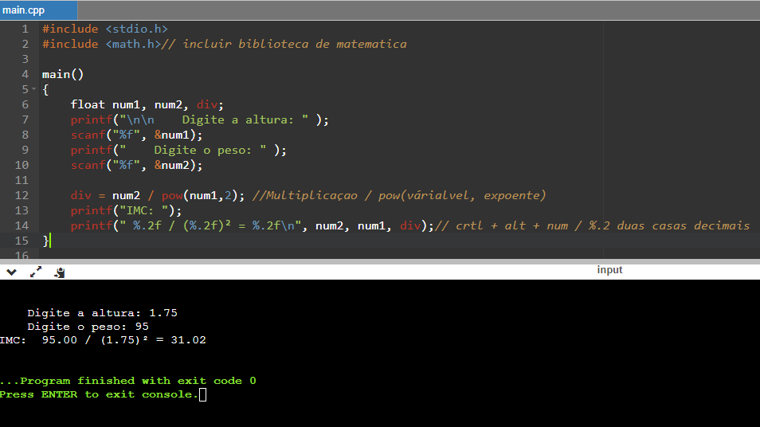

#include <stdio.h>

#include <math.h>// incluir biblioteca de matematica

main()

{

float num1, num2, div;

printf("\n\n Digite a altura: " );

scanf("%f", &num1);

printf(" Digite o peso: " );

scanf("%f", &num2);

div = num2 / pow(num1,2); //Multiplicaçao / pow(várialvel, expoente)

printf("IMC: ");

printf(" %.2f / (%.2f)² = %.2f\n", num2, num1, div);// crtl + alt + num / %.2 duas casas decimais

}

